FORLIFE n.o. , VN Komárno

Lekársky seminár pre neurológov

Dňa 25.09.2017 o 07.30 hod
v priestoroch neurologického oddelenia v pavilóne P

Program

- Fudrojantná axonálna forma akútnej polyradikuloneuritídy (40 min)
MUDr. Rudolf Balko, MUDr. Eva Hanáčková, neurologické oddelenie

- Diskusia (20 min)
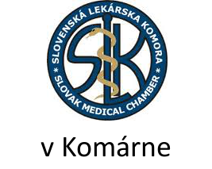
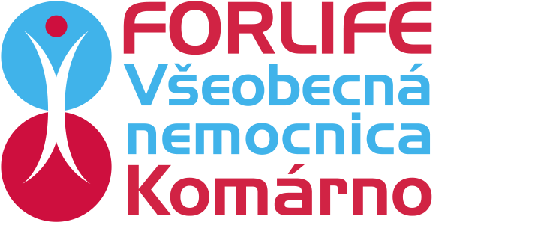

Pozn. Na seminári môžu zúčastniť aj lekári z iných oddelení pracujúci vo FORLIFE n.o. a ambulantní neurológovia v okrese. Účasť je potrebné potvrdiť telefonicky u primárky oddelenia.

